中国铁矿石价格指数（CIOPI）

中国钢铁工业协会 2014年7月9日印发

一、进口铁矿石价格（OPI）
7月9日，直接进口铁矿石62%品位干基粉矿到岸价格为94.90美元/吨，环比每吨下降0.86美元，降幅为0.90%；当月平均价格为94.90美元/吨。
7月9日，现货贸易进口铁矿石62%品位干基粉矿人民币含税价格为702.66元/吨，环比每吨下降7.88元，降幅为1.11%，当月平均价格为701.45元/吨。
7月9日，直接进口铁矿石58%品位干基粉矿到岸价格为78.09美元/吨，环比每吨上升0.13美元，升幅为0.17%；当月平均价格为77.33美元/吨。
7月9日，现货贸易进口铁矿石58%品位干基粉矿人民币含税价格为604.18元/吨，环比每吨上升1.27元，升幅为0.21%，当月平均价格为598.13元/吨。
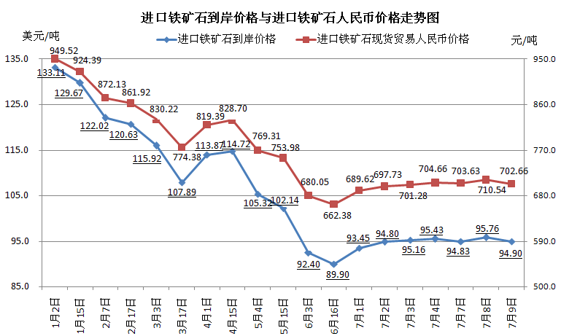
二、国产铁矿石价格
7月9日，国产铁矿石62%品位干基铁精矿含税价格为724.64元/吨，环比每吨下降0.59元，降幅为0.08%，比进口铁矿石高21.98元/吨，升高幅度为3.13%；当月平均价格为730.08元/吨，比进口铁矿石高28.63元/吨，升高幅度为4.08%。
7月9日，国产铁矿石65%品位干基铁精矿含税价格为816.29元/吨，环比每吨下降0.67元，降幅为0.08%，当月平均价格为821.10元/吨。
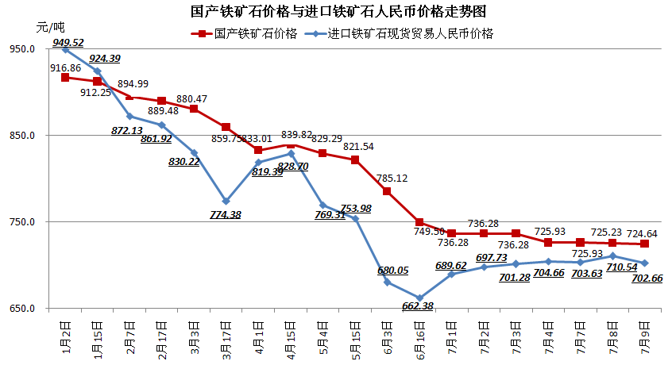
三、中国铁矿石价格指数（CIOPI）
7月9日，中国铁矿石价格指数（CIOPI）329.62点，环比下降2.26点，降幅为0.68%。其中：国产铁矿石价格指数为281.61点，环比下降0.23点，降幅0.08%；进口铁矿石价格指数为351.35点，环比下降3.18点，降幅为0.90%。
